TIÊU CHUẨN QUỐC GIA
TCVN 4809:2013
ISO 6666:2011
LẤY MẪU CÀ PHÊ - XIÊN ĐỂ LẤY MẪU CÀ PHÊ NHÂN HOẶC CÀ PHÊ NGUYÊN LIỆU VÀ CÀ PHÊ THÓC
Coffee sampling - Triers for green coffee or raw coffee and parchment coffee
Lời nói đầu
TCVN 4809:2013 thay thế TCVN 4809:1989;
TCVN 4809:2013 hoàn toàn tương đương với ISO 6666:2011;
TCVN 4809:2013 do Ban kỹ thuật tiêu chuẩn quốc gia TCVN/TC/F16 Cà phê và sản phẩm cà phê biên soạn, Tổng cục Tiêu chuẩn Đo lường Chất lượng thẩm định, Bộ Khoa học và Công nghệ công bố.

LẤY MẪU CÀ PHÊ - XIÊN ĐỂ LẤY MẪU CÀ PHÊ NHÂN HOẶC CÀ PHÊ NGUYÊN LIỆU VÀ CÀ PHÊ THÓC
Coffee sampling - Triers for green coffee or raw coffee and parchment coffee
1. Phạm vi áp dụng
Tiêu chuẩn này quy định các đặc tính kỹ thuật của xiên dùng để lấy mẫu cà phê nhân hoặc cà phê nguyên liệu và cà phê thóc (cà phê còn vỏ trấu) thích hợp để lấy mẫu từ các bề mặt của bao bì kín và đặc biệt thích hợp cho việc lấy mẫu theo TCVN 6539 (ISO 4072)^{[1]}.
Tiêu chuẩn này không áp dụng cho các xiên để lấy mẫu từ các bao bì có lớp lót cũng như từ "các bao bì lớn" (ví dụ các bao bì loại "1 tấn").
2. Các đặc trưng kỹ thuật
2.1. Vật liệu
Xiên lấy mẫu cà phê phải được chế tạo theo dạng ống, đảm bảo vệ sinh bằng một trong những vật liệu sau đây:
a) thép không gỉ đã đánh bóng;
b) thép cán nguội được phủ crôm, tốt nhất không có ghép nối.
Nếu xiên bị bong lớp phủ crôm thì phải loại bỏ. Có thể kiểm tra xác nhận điều này bằng mắt thường.
2.2. Chế tạo
2.2.1. Xiên lấy mẫu cà phê phải phù hợp với các yêu cầu từ 2.2.2 đến 2.2.4 và phải có kích thước như trong Bảng 1 và Hình 1.
2.2.2. Xiên phải thẳng, mũi xiên hình nón và mặt cắt ngang của xiên phải có hình tròn.
Bảng 1 - Kích thước của xiên cà phê
Kích thước tính bằng milimet
Loại cà phê | Đường kính trong | Chiều dài tổng số tối thiểu | Tay cầm | Chiều dài | Chiều dài | Chiều dài lỗ | Đầu tip
Loại cà phê | Các ký hiệu được dùng trong Hình 1
Loại cà phê | d | L₁ | L₂ | L₃ | L₄ | L₅ | L₆ - L₅
Cà phê nhân hoặc cà phê nguyên liệu | 23 đến 32 | 450 | 105 đến 140 | 19 đến 20 | 8 đến 10 | 200 đến 220 | 45 đến 55
Cà phê thóc (cà phê còn vỏ trấu) | 29 đến 36 | 480 | 105ª đến 140ª | 20 đến 21 | 10 đến 12 | 240 đến 260 | 55 đến 65
^{a)} Đối với cà phê thóc (cà phê còn vỏ trấu), tay cầm là tùy chọn.
2.2.3. Các gờ xiên phải nhẵn để không làm rách bao bì trong khi lấy mẫu và không làm hư hại sản phẩm. Kích thước mặt cắt ngang của chiều dài rãnh phải lớn hơn hoặc bằng nửa đường kính ống.
2.2.4. Mũi xiên phải đặc hoặc được hàn kín.
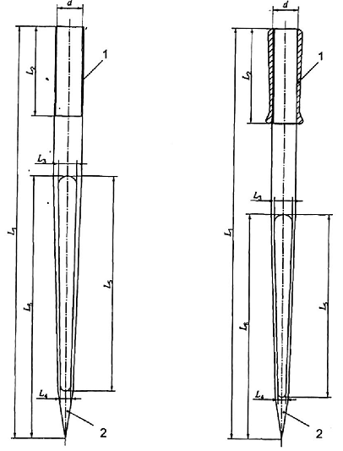
CHÚ DẪN:
1 tay cầm [trong Hình 1 a) là tùy chọn]
2 đầu tip bằng thép không gỉ được hàn bằng argon.
Về định nghĩa của các ký hiệu, xem Bảng 1.
a) Dùng cho cà phê thóc (cà phê còn vỏ trấu) b) Dùng cho cà phê nhân hoặc cà phê nguyên liệu
Hình 1 - Xiên lấy mẫu cà phê

THƯ MỤC TÀI LIỆU THAM KHẢO
[1] TCVN 6539 (ISO 4072), Cà phê nhân đóng bao - Lấy mẫu.

